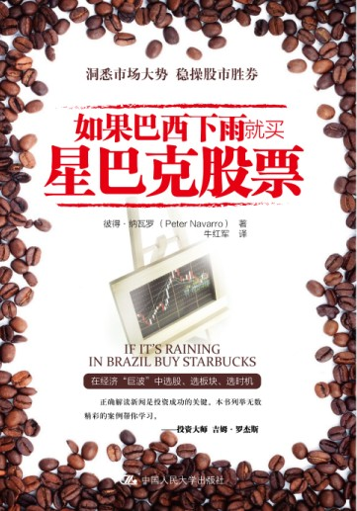
如果巴西下雨

就买星巴克股票
书号：978-7-300-13233-4
作者：彼得·纳瓦罗
译者：牛红军
出版时间：2011.3
定价：36.00元
出版社：中国人民大学出版社
版本图书馆分类：F830(股票-证券投资)

◎ 本书卖点
内容实用——教股民选股、选板块、选时机
概念新颖——稳操股市胜券的“巨波投资法”
大师推荐——吉姆·罗杰斯等投资大师倾力推荐

◎ 读者定位
股票投资者

◎ 作者简介
彼得·纳瓦罗，哈佛大学经济学博士，加州大学经济学教授，著名的股票畅销书作者，《哈佛商业评论》、《商业周刊》、《纽约时报》、《华盛顿邮报》等权威媒体的特约撰稿人。

◎ 内容简介
为什么巴西下雨就要买星巴克股票？巴西下雨——咖啡豆丰收——咖啡豆价格下跌——星巴克成本降低——星巴克利润增加——股价上扬。看似简单的推理，折射出股票市场内在的逻辑。股票市场受到各种信息的刺激和影响，严寒、地震、军事行动、技术进步、货币政策、外贸关系……各种事件以你想得到或想不到的方式，影响着股票市场的走势和个股的走势。为什么有时看似利好的消息公布却引发了股价下跌？为什么有时整个市场哀鸿遍野有的股票却能一枝独秀？该怎样精准解读和分析新闻？本书为你提供了大量绝佳的例子。

◎ 名家推荐
学习正确解读新闻，是投资成功的关键。彼得·纳瓦罗列举无数精彩的案例帮你学习。
——吉姆·罗杰斯
本书旨在分析不容忽视的市场事件，并深入浅出地分析了业余投资者和职业炒家利用市场事件进行选股的思路和逻辑。纳瓦罗的这本著作，引导投资者深入到市场的心理层面，对投资者来讲，不容错过！
——大卫·纳撒
为了让你理解新闻和经济事件如何影响市场，纳瓦罗费尽心思，在本书中绘制了一幅精美的投资地图。要是在我开始投资生涯时，就已经拥有了这么一本书该多好啊！
——奥利弗·贝里兹
◎ 编辑推荐
为什么巴西下雨要买星巴克股票？因为巴西是咖啡豆的主产国，巴西下雨，咖啡豆就会丰收，星巴克的原料成本就会大幅下降，利润就会增加，股价就会升高。
逻辑很简单，对不对？如果您掌握了这样的逻辑，并且第一时间敏锐地付诸行动，您会赚得盆满钵满：
北京开奥运会，卖烤鸭的全聚德一上市就飞上了天；
粮食危机爆发，农业股隆平高科在哀鸿遍野中逆势飚涨；
猪流感肆虐，生产疫苗的达安基因价格好比坐上了火箭……
本书用许多精彩的例子教会您这种股市逻辑，这是作者给您的第一个制胜利器。
当然，股市投资绝非如此简单。除了偶然事件对个别股票的刺激外，还有许多因素更深刻和长远地影响着股价：
通货膨胀不断加剧，股市会成为防通胀的工具还是会受到通胀的威胁？
央行如果加息，股市是应声而落还是会被看作“利空出尽”而走高？
美国大发货币洪水，中国股市会受到怎样的影响？
这些问题的答案就不是那么简单了。您也许会说，“我的策略是做短线，没必要懂得这些问题”，可是，如果某天您看好一只股票，兴致勃勃地开盘买入，正好10点钟统计局公布了令人恐怖的CPI，您很可能立即被套，面临着短线的亏损，还能说这些问题与短线投资无关吗？
不同情况下，投资界的“聪明钱”都是怎么思考这类问题的？这是作者给您的第二个制胜利器。
在牛市和熊市的不同阶段，不同的板块、不同的股票表现大相径庭。牛市初期什么板块会引领市场走出困顿？牛市中期什么板块一路领先？牛市末期什么板块上演最后的疯狂？牛市转熊期间，可以到什么板块中避险？在这些不同的板块中，应该挑选怎样的个股？这是作者给您的第三个制胜利器。
除了这三大制胜利器外，作者还奉送十大保本原则和十大风险管理原则，以及一些极有用的市场指标，希望本书提供的这些装备能帮助您在股市的寻宝游戏中大获全胜！
曹沁颖
2011.1.12
◎简要目录
致 谢
序
前 言
第一篇 基础理论
第一章 涟漪与巨波
第二章 学院派之间的论战
第三章 山姆大叔的工具箱
第四章 格林斯潘的公文包
第二篇 巨波投资法详解
第五章 巨波投资之八大原则
第六章 别犯傻了！要看的就是行业
第七章 如何追踪那些难以捉摸的行业
第八章 保护资金的十大原则
第九章 心存疑问时，就退市：风险管理原则
第十章 随心所欲，不要在意你的风格
第十一章 巨波投资者的股票交易法则
第三篇 巨波投资实操演练
第十二章 领先、落后或者闪一边
第十三章 驯服经济衰退大熊
第十四章 经济周期中的股价波动
第十五章 捕捉通货膨胀之虎
第十六章 生产率天使
第十七章 屠杀预算赤字之龙
第十八章 贸易赤字之陷阱
第十九章 危险与机遇并存
第二十章 老大哥和你的投资组合
附录：巨波投资者的参考资料

◎ 上架建议
证券投资/个人理财/金融

